( Эссе к районному конкурсу «Сохраним планету земля»)

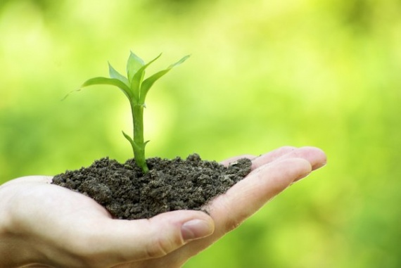

Мозговая Юлиана
13 лет
с. Первомайский ул. Лесная, 82
Руководитель: Мулюкова Н.С.

2017 г.
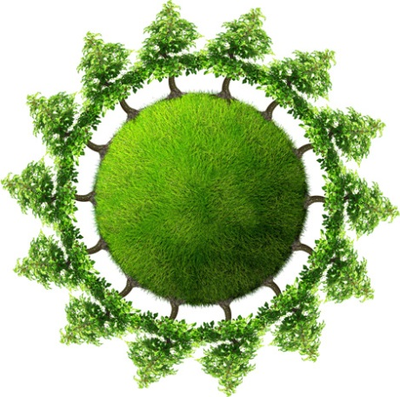- Как часто человек задумывается о своем здоровье?- спрошу я.
- Наверное, часто,- ответите вы.
- А о здоровье и сохранности нашей планеты?
- … - и тут возникла продолжительная пауза.
Голубое небо, цветущие луга, бескрайние равнины, величественные горы, реки, моря… Мы думаем, что все это существовало всегда, существует сейчас и, как нам кажется, будет существовать вечно. Но думая так, мы жестоко ошибаемся, потому что с развитием научно-технического прогресса люди стали забывать об уникальности нашей природы, в которой все взаимосвязано между собой и что люди тоже часть природы. Мы часто задумываемся о своей будущей профессии, о родных и близких, о пользе, которую мы можем приносить обществу. Но очень редко о сохранности природы, без которой невозможно принести пользу человечеству и сохранить саму жизнь на нашей планете. Мы перестаем ценить то, что нам дано.
Вдруг оказалось так, что человек превратился в жадного хищника, который, чтобы добиться своей цели, безжалостно разрушает на своем пути все. Он стал эгоистичным, расточительным потребителем. И это больно. Больно видеть, как вырубаются огромные площади деревьев, в каком запущенном санитарном состоянии стоят леса, осушаются болота, загрязняются водоемы и атмосфера. В результате деятельности человека многие виды растений и животных находятся на грани исчезновения. Сколько рек, озер, водоемов и морей стало жертвой выбросов ядовитых отходов. Взять, например, озеро Байкал. Это самый животрепещущий пример человеческой халатности. Примерами бездумной человеческой жестокости служит резкое сокращение численности амурского тигра, белого медведя, белухи, дальневосточного леопарда, ирбиса, манула и многих других. Остро стоят вопросы изменения климата и глобального потепления.
Проблемы экологии сегодня актуальны и требуют незамедлительного решения, потому что безразличное отношение людей к природе и проблемам экологии привело к тому, что современная экологическая обстановка на нашей земле стала опасной, природная среда истощена. И здесь страшно пройти точку невозврата, потому что потом будет поздно. Прежде мы надеялись на неисчерпаемость природных ресурсов, однако, это ошибка. Нашлась беспокойная хозяйка – экология, которая подсчитала все и предупредила: кладовая Земли – не скатерть-самобранка. И люди должны задуматься о ее сохранении.
Конечно, сегодня человек начинает осознавать ограниченность ресурсов планеты, возможностей биосферы компенсировать многочисленные нарушения в ее экосистемах и вместе с этим приходит понимание, что необходимо развитие производств на безвредной для биосферы основе. От этого зависит будущее человечества. Эти вопросы уже сегодня рассматриваются на самом высоком уровне. Разрабатываются и внедряются экологические программы, которые должны выполнять все государства.
А что можем сделать мы, маленькие люди, живущие в городах и селах?
Оглянитесь вокруг себя. Прямо сейчас внимательно посмотрите в окно. Что видите Вы? Лазурное голубое небо над головой, яркое солнце, которое светит нам каждый день, белый искристый снег… нам это нравится.
А ведь чтобы защитить нашу Землю и сохранить ее, каждый должен начать с себя. Делая каждый день всего несколько незаметных действий, рассказывая об этом своим друзьям, родственникам, знакомым, мы можем существенно помочь в сохранении природных ресурсов, продлить и улучшить жизнь себе, своим потомкам, и, конечно, нашей родной Планете.
Во – первых, экономить электроэнергию: выключать зарядные устройства, роутеры, ноутбуки и пр. из электросети после их использования, выключать свет в комнате после выхода, применять энергосберегающие люминесцентные лампы, потому что чем больше электричества мы расходуем, тем больше топлива требуется электростанциям, а, следовательно, тем больше ядовитых продуктов сгорания попадает в атмосферу.
Во - вторых, разумно расходовать воду.
В – третьих, меньше расходовать бумаги, для печати использовать черновики или обе стороны листа. Делиться книгами, журналами, газетами, а не покупать новые, или записаться в библиотеку. Сдавать использованную бумагу в пункты сбора макулатуры. Так же при возможности оплачивать счета с помощью интернета, заказывать электронные билеты.
В – четвертых, бросать мусор только в контейнеры. Если поблизости нет урны, не полениться пройти лишние метры или положить отходы в пакет, чтобы выбросить позже. Для естественной переработки отбросов подчас требуются долгие годы и даже столетия. Вы только вдумайтесь в эти цифры:
разложение стеклянной бутылки - 1 млн. лет, резиновой подошвы ботинок - 50-80 лет, кожи - 50 лет, изделий из нейлона - 30-40 лет, пластмассового футляра от фотопленки - 20-30 лет, полиэтиленового пакета - 10-20 лет, окурка - 1-5 лет, апельсиновой или банановой кожуры - 2-5 недель.
В – пятых, проводить больше времени на природе, тем самым экономя энергоресурсы. Сажать деревья и другие растения, поддерживающие баланс биосферы. Даже цветок в горшочке у вас на подоконнике существенно добавит кислорода в окружающую среду.
Можно перечислять еще много действий, но если мы научимся выполнять основные, то ощутимо поможем нашей матушке – земле. Маленькими силами делаются большие дела! И тогда на вопрос: «А заботитесь вы о здоровье природы, о ее сохранности?» продолжительных пауз возникать не будет.

